U školi oca Kentenicha ... učimo i poučavamo
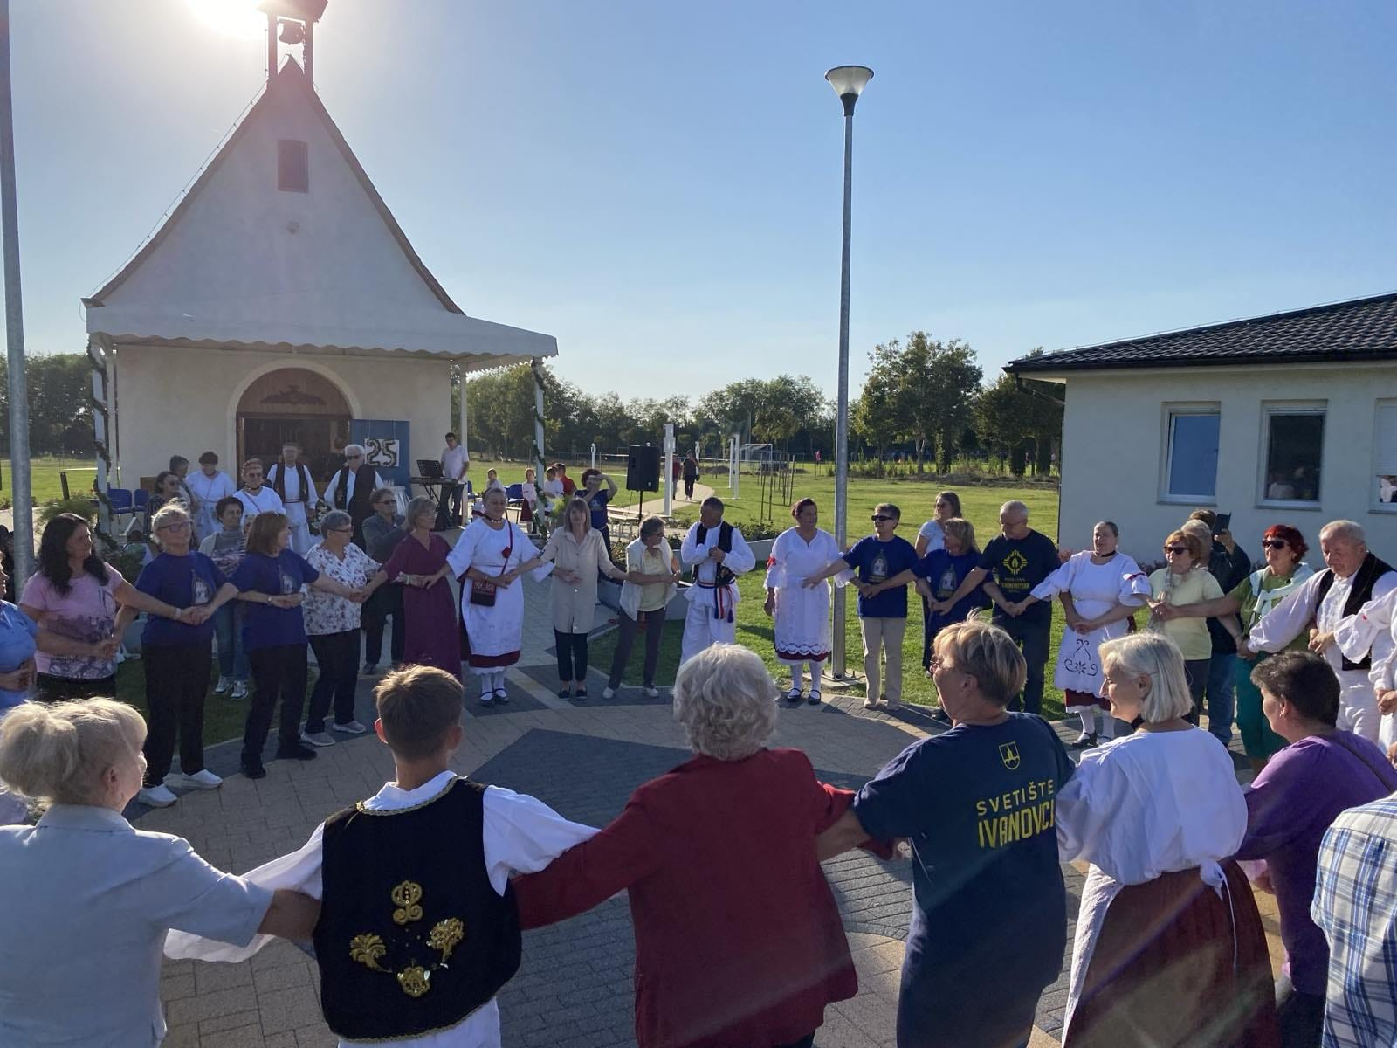

Kao apostoli mi smo oruđa, koja u njezinoj okolini nešto mijenjaju.

„Majka Božja nas koristi kao oruđa, najprije u manjim krugovima, da bi zatim dalje i dalje protezala krugove i osnovala idealno kraljevstvo, i tako spasila poremećeni i ugroženi društveni poredak.
Mi činimo svoje, ali to je samo malo, što mi možemo učiniti. Krist, Kralj, i Majka Božja, Kraljica, trebaju obaviti glavni posao. Oni drže žezlo u ruci. ... Majka Božja nas treba. Preko nas želi riješiti svoju zadaću, preko nas želi svijet privesti Spasitelju. Mi joj možemo pomoći ispuniti njezinu životnu zadaću.

Riječi oca Josefa Kentenicha iz: Lichtzeichen über der Welt

